GUIA DE USUARIO

1. Ingresar al formulario Presentacion.java

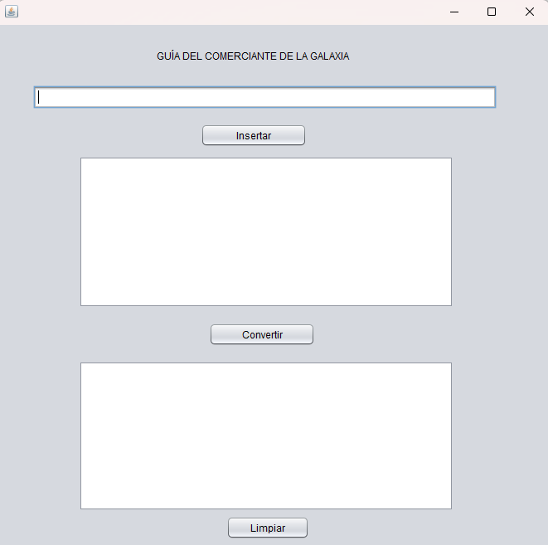

Dentro del campo texto ingresar línea por línea cada conversación espacial presionando el botón **Insertar**

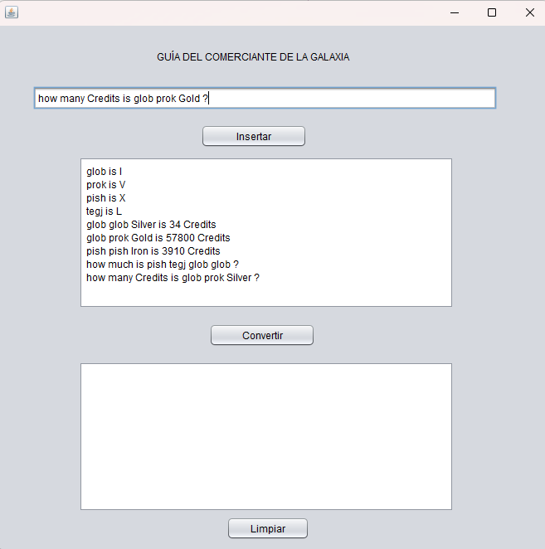

1. Al terminar de ingresar todas las conversaciones espaciales, el usuario debe presionar el botón **Convertir** para iniciar el proceso de conversión de las preguntas

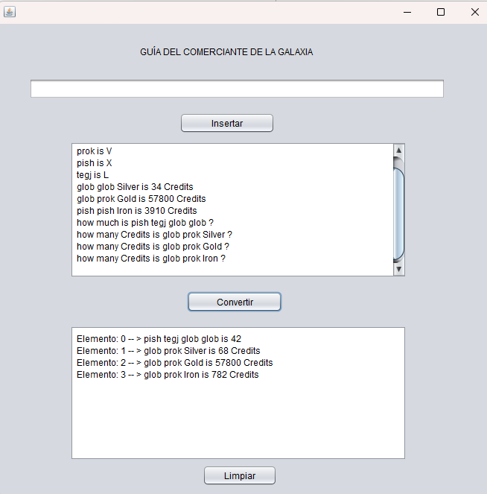

1. Finalmente, si desea ingresar mas conversaciones espaciales, el usuario debe presionar la tecla **Limpiar** para iniciar una nueva conversión.